修水四中
高中历史必修一期末综合测试题
一、选择题（本大题共25小题，每小题2分，共50分。在每小题列出的四个选项中，只有一项是最符合题目要求的。）
1．西周时期，一位诸侯娶了一位妻子，这位妻子为他生了一个女儿。后来又娶了一个妾，其妾接连为他生了大儿子和二儿子。后来，其妻又为他生了三儿子。当该诸侯死后，他职位的继承者应是
A．女儿 B．大儿子 C.二儿子 D．三儿子
2．下列关于郡县制的叙述正确的是
A．秦朝郡、县都是直属于中央的地方行政组织
B．郡县长官一概由皇帝任免调动，不得世袭
C．郡县制的建立，是贵族政治取代官僚政治的重要标志

D．秦朝与西汉都实行了郡县制与分封制并存的地方行政制度
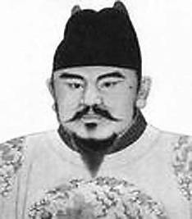
3．军机处的设置，标志着我国君主专制主义中央集权达到顶峰。设立军机处的是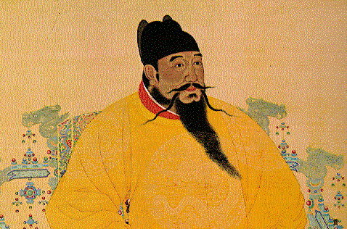 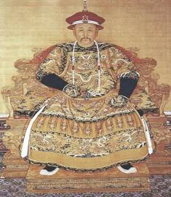 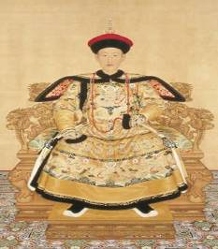
A.明太祖
B.明成祖
C.清雍正帝
D.清乾隆帝

4．罗马帝国极盛时期，有这样一件事，一个自由的男子娶一女奴为妻后又后悔，将妻子休回娘家。该女子决定在当地法院起诉丈夫。那么法庭将
A．进行调解 B．宣布休妻无效
C．要求男子赔偿 D．干脆不予理睬
5.“一个受人尊敬而富裕的国王，有无限的权力做好事，却无力为非作歹，当了一个自由、强盛、擅长经商、又很开明的国家的首领。一边是贵族重臣，一边是城市代表，与国君共分立法之权。”伏尔泰赞扬英国政体的这句话表明英国
A.国王拥有无限的权力 B.国王擅长经商又很开明
C.王权受到议会的限制 D.国王与臣民关系非常和谐
6.雅典的公民大会是全体男性公民参加，直接参政议政。近代英国不是全体英国公民都参加议会，是公民通过选举代表组成议会间接参政议政。造成这种重大差异的主要原因是，后者。
A.并非小国寡民 B.国王统而不治 C.民主程度更高 D.民主具有阶级性
7.“平民领袖们把一切事情招揽到公民大会，于是用群众的决议发布命令以代替法律的权威。一旦群众代表了权力，他们就代表了群众意志；群众既被他们所摆布，他们就获得了左右国政的地位”。该则材料表明雅典
A．公民大会是最高司法机关 B．直接民主存在着局限性
C．法律面前人人平等 D．所有人都有参政权
8．伯里克利时期，雅典民主政治发展到黄金时代，最高权力机构是
A．五百人会议 B．十将军委员会 C．陪审法庭 D．公民大会

9.有人曾说德意志帝国“虽设议院，但贤明皇帝在上，议院之权薄弱。”这反映了当时德国①实行君主立宪制②建立起完善的代议制 ③皇帝掌握国家实权
A．①③ B．①②③ C．①② D．②③
10.1917年11月8日，中国驻俄记者刘镜人致电北京政府外交部：“广义派联合兵、工反抗政府，经新组之革命委员会下令，凡政府命令未经该会核准，不得施行。昨已起事，夺国库，占车站……”电文中的“广义派”、“政府”分别指
A．俄国共产党、沙皇政府 B．俄国共产党、资产阶级临时政府
C．布尔什维克党、沙皇政府 D．布尔什维克党、资产阶级临时政府
11.二战结束初期。时任美国驻苏参赞乔治·凯南则发出惊人论调：“他们以为战争结束了，而新的战争则刚刚开始。”“新的战争”表现在①相互攻击对方的价值观和社会制度 ②外交对抗和封锁禁运 ③军备竞赛和组建军事集团 ④发动代理人战争
A．①②④ B．③④ C．①②③ D．①②③④
12.作者梅森在《冷战》一书中指出，如果把冷战时期重新定义为“长时期的和平”倒是颇为令人耳目一新的。文中作者对“冷战”重新定义的主要依据是
A．美国的马歇尔计划推动了欧洲重建 B．不诉诸武力避免了新的世界大战
C．美苏两国在国家利益上没有冲突 D．冷战期间各国并无直接武装冲突
13.上个世纪70年代，中国外交关系出现重大突破，中日、中美分别于1972年、1979年建立正式外交关系。日本早于美国与中国建立正式外交关系表明
A．日本已成为政治大国 B．美国与日本同盟关系破裂
C．中国的国际地位提高 D．世界格局出现多极化趋势
14．1940年，周恩来在重庆与当时的棋王谢侠逊对弈时一语双关地说：“明人重炮，清人重马，我们应该重兵卒”，周恩来的话实质上反映了
A．周恩来深谙历史知识B．中共放弃中原从而扭转抗战局面
C．中共决心依靠军队士兵抗战D．中共依靠群众实行全面抗战路线
15．(2010·苏州高一检测)某国庆节前夕，一中学高一学生制定了一份有关共和国历史的调查问卷，其中有一项：新中国成立以来的民主政治建设包括哪些内容？如果你收到这份问卷并填写此项内容时，不能选择
A．根本的政治制度是人民代表大会制度B．中共领导下的多党合作政治协商制度
C．民族区域自治制度D．实行资产阶级两党政治
16．新中国史学界对中国近代史的基本定位经历了一个变化过程:上世纪90年代以前强调革命史观（反封建反侵略斗争），近些年来强调现代化史观（从传统农业社会向近现代工业社会转型的趋势）。以下图片反映的重大事件不能同时体现革命史观和现代化史观的是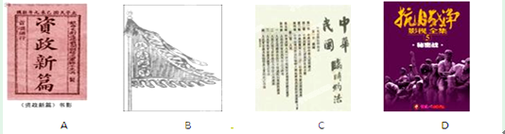

17.下列关于和平共处五项原则的说法，不正确的是
A．标志着新中国外交政策的成熟 B．成为解决国与国之间问题的基本准则
C．周恩来在会见印度代表团时首次提出 D．推动了中国与苏联建交
18．下列关于巴黎公社史实的描述中不正确的一项是
A．国民自卫军和群众占领了市政厅，推翻了临时政府，没几天隆重庆祝公社成立

B．不久，有一位公社委员因为不称职，被群众罢免
C．公社规定公社委员的工资应高于一般技术工人的工资

D．最后，巴黎街道上到处躺着为捍卫公社而英勇捐躯的公社战士
19.俄国十月革命与二月革命相比较,最主要的区别在于
A．布尔什维克党起到领导作用 B．人民群众参与程度
C．以资产阶级临时政府为革命对象 D．采用暴力斗争方式
20.“中国的革命正是由这样两种梦想推动着：一是爱国主义者想看到一个新中国傲立于世界民族之林；二是提高处于社会底层的农民的地位，消除古代旧有的阶级的社会差别。”（费正清《观察中国》）中国近代最接近这两个梦想实现是在
A．解放战争时期 B．土地革命时期 C．抗日战争时期 D．国民革命时期
21. 1895年中日《马关条约》中规定：“日本臣民得在中国制造一切货物，其于内地运送税、内地税、钞课、杂派……即照日本臣民运入中国之货物一体办理，自应享优例豁除。”这一规定对中国造成的严重影响是
A．中国开始丧失关税自主权 B．有利于日本对中国资源的掠夺
C．中国民族工业发展环境更加恶劣 D．日本建立起对中国的经济控制
22．文物是历史文字记载的重要补充。下列图片所反映的历史事件都
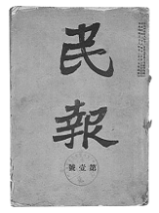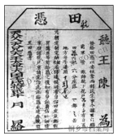
《民报》创刊号 太平天国发给农民的田凭
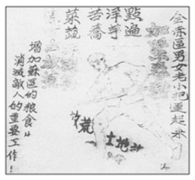
苏维埃政府分田证明
A．采用暴力手段推翻清政府的腐朽统治
B．因革命道路脱离中国国情而最终失败
C．以反封建统治为革命的斗争目标之一
D．以调动农民积极性为革命的重要内容
23．第一次鸦片战争是英国发动的侵略战争，中国进行的是正义的反侵略战争，但最终以英国获胜，中国失败而告终。这反映了①社会制度先进与否是决定战争胜负的条件之一 ②战争的性质不是决定战争胜负的惟一因素 ③英勇无畏的精神不能完全抵抗先进的军事技术 ④战争结局与战争指导直接有关
A、①②③④ B、①②③ C、①④ D、②③
24．社会主义民主政治最基础的一环是
A、基层民主选举 B、人民代表大会
C、依法治国 D、政治协商
25.1945年日本投降，重庆一家报纸以“日本无条件投降”为谜面，要求打一中国古代历史人物，当时谜底有两个：屈原（原子弹）、苏（苏联）武。对这两个谜底认识正确的是
A、以上两个谜底正确，反映了日本投降的根本原因
B、以上两个谜底正确，反映了日本投降的主要原因
C、以上两个谜底没有反映出世界反法西斯同盟的作用
D、两个谜底没有反映出中国人民为抗战胜利所付出的代价和所起的作用
第Ⅱ卷 非选择题（50分）
二、非选择题：本大题共4小题，第26题14分，第27题14分，第28题12分，29题10分，共50分。

26．阅读下列材料
材料一 丞相、御史大夫劫、廷尉斯等皆曰：“……今陛下兴义兵，诛残贼，平定天下，海内为郡县，法令由一统，自上古以来未尝有，五帝所不及，臣等谨与博士议曰：古有天皇，有地皇，有泰皇，泰皇最贵。臣等昧死上尊号，玉为泰皇。命为制，令为诏，天子自称曰朕。”王曰：“去泰，著皇，采上古帝位号，号曰皇帝。他如议。”制曰：“可。”
——《史记》
皇 帝
中书省
尚书省
门下省
吏、 户、 礼、兵、 刑、 工

材料二

材料三
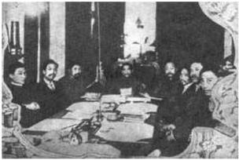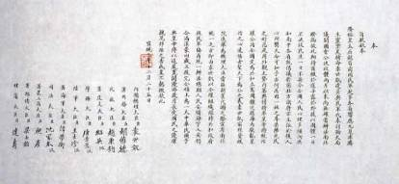
1912年孙中山主持召开国务会议 1912年清帝退位诏书
材料四 美国联邦政府结构示意图
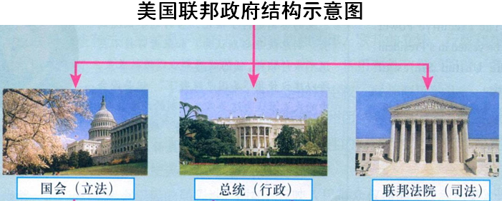

请回答：
（1）根据材料一指出，秦始皇时期已经建立了哪些具体制度？（3分）
（2）材料二反映了唐朝的什么制度？（2分）与秦朝相比，唐朝相权有何特点？（3分）
（3）结合材料三说明，辛亥革命在中国政治文明演进方面有何功绩？（2分）
（4）比较材料二与材料四图的政体在权力结构上有何异同？（4分）

27、阅读下列材料：
材料一
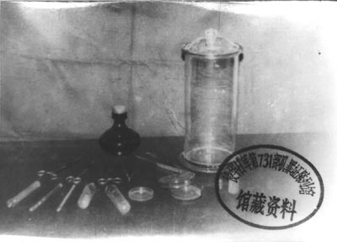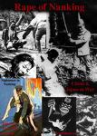
日本731 部队罪证
美国人眼中“1937年底的南京”

材料二 60年前的今天，1945年8月15日，一个令中国人民欢欣鼓舞、倍感自豪的日子：日本宣布无条件投降。 经过中华儿女的英勇斗争，无数人的流血牺牲，我们终于赢得抗日战争的伟大胜利。 这是近代100多年以来，中国人民反抗外敌入侵取得的第一次完全胜利，是中华民族从衰败走向振兴的重大转折点。 在这场与日本侵略者展开的殊死搏斗中，中国人民表现出巨大的民族觉醒，空前的民族团结，万众一心，前仆后继，彻底打败了侵略者。……中国共产党代表全中国人民的意志，领导和推动了伟大的抗日战争，浴血奋战于抗战最前线，成为全民族团结抗战的中流砥柱。

——摘自新华网”
材料三 “35年前，中日老一辈政治家顺应历史潮流，做出战略决断，两国实现了邦交正常化，从此揭开双边关系的新篇章。35年的实践证明，这一战略决断造福了两国和两国人民，也促进了本地区的和平、稳定与发展。”
——温家宝总理出席纪念中日邦交正常化35周年招待会上的讲话
材料四：中国的钩鱼岛
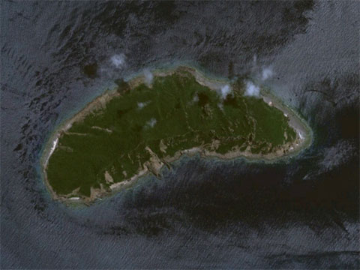
请回答；

（1）根据材料一的两幅图片，概括日军侵华暴行。（3分）
（2）根据材料二，分析抗日战争胜利的最主要原因，并指出中国共产党在抗战中的历史地位。（4分）
（3）结合材料三和所学知识，指出中日邦交正常化的意义。（4分）
（4）对于日本政府2012年的非法购岛行为，你认为应该如何处理当今的中日关系？（3分）

28.阅读材料，回答问题。（10分）

材料一 余相信美国之政策端在支持自由之民族以抵抗少数武装分子或外来压力之征服企图。

——杜鲁门致国会的咨文

美国应该尽力协助世界回复至经济健全的常态……美国政府能够尽力缓和局势，协助欧洲走上复兴道路。

——马歇尔在哈佛大学的演说

本公约各缔约国……决定联合一切力量，进行集体防御。

——《北大西洋公约》

材料二 当我们环顾我们所处的世界时，我们美国已经不再处于十分突出的地位或者完全占支配地位了。……美国仍然是世界上最强、最富的国家，但是，现在我们面临着这样一种局面，另外四个潜在的经济力量有能力、有人可以在各个方面向我们挑战。

——尼克松在堪萨斯城的讲话(1971年7月6日)

材料三 1997年，大国高层会晤的广泛和频繁为多年所少见。今年秋江泽民主席访问美国，同克林顿总统进行了会谈。两国领导人就中美关系的发展目标和框架达成了共识，决定“致力于建立面向21世纪的建设性战略伙伴关系”。江泽民主席同叶利钦总统今年实现了互访，进一步肯定中俄之间建立“平等、信任、面向21世纪的战略协作伙伴关系”。

——《人民日报》(1997年12月15日)
请回答：
(1)根据材料一，概括指出美国战后初期的外交政策及其具体体现。(4分)
(2)根据材料二，指出世界格局发生了怎样的变化？并分析其原因。(4分)
(3)根据材料三，指出21世纪大国之间致力于建立怎样的关系？有何意义？(4分)
29、阅读下列材料：（10分）
材料一 第5表 死者的遗产需按其遗嘱进行处理。
第3、8表 债权人可将无力偿还的债务人，交付法庭判决，直到将其戴上足枷、手铐，甚至杀死或卖之为奴。
第8表 凡故意伤人肢体而又未能取得调解时，则伤人者也需受同样的伤害。不过，如果有人打断自由人的骨头，他须偿还300阿司罚金；如果被打折骨头的是奴隶，罚金可以减半。
第11表 禁止贵族与平民通婚。 ——摘编自《十二铜表法》
材料二：万民法保护除奴隶以外的自由民的权利，自由民在“法律面前人人平等”……它规定奴隶制和私有财产神圣不可侵犯。
材料三：“我们认为下面这些真理是不言而喻的：一切人生来就是平等的，他们被造物主赋予他们固有的，不可转让的权利，其中有生命、自由及追求幸福的权利。”
——美国1776年发表的《独立宣言》
材料四：“私有财产是神圣不可侵犯的权利，除非由于合法认定的公共需要的明显要求，并且在事先公平补偿的条件下，任何人的财产都不能被剥夺。”
——法国1789年制定的《人权宣言》
请回答：
（1）材料一《十二铜表法》的出现在当时有何进步作用？你认为这些法律规定体现了“法律面前人人平等”吗？请举例说明。(4分)
（2）材料三四和材料二之间是什么关系？(1分)上述材料都强调运用何种手段管理社会？(1分)又体现了怎样的社会进步发展趋势？(1分)
（3）综合上述材料，分析罗马法为近代欧美资产阶级革命及欧美各国的立法产生了怎样的影响？(3分)

高中历史必修一期末综合测试题作答卷
一、选择题（本大题共25小题，每小题2分，共50分。在每小题列出的四个选项中，只有一项是最符合题目要求的。）
题号 | 1 | 2 | 3 | 4 | 5 | 6 | 7 | 8 | 9 | 10 | 11 | 12 | 13
答案
题号 | 14 | 15 | 16 | 17 | 18 | 19 | 20 | 21 | 22 | 23 | 24 | 25
答案

二、非选择题：本大题共4小题，第26题14分，第27题14分，第28题12分，29题10分，共50分。
26、（14分）
（1）具体制度：（3分）

（2）唐朝的制度：（2分）
特点：（3分）
（3）功绩：（2分）

（4）异同：（4分）

27、（14分）
（1）日军侵华暴行：（3分） 、 。

（2）最主要原因：（2分）

历史地位（4分）
（3）意义：（ 4分）

（4）（3分）
28、（12分）
（1）具体体现。(4分)：
（2）变化（2分）

原因：（2分）

（3）关系 (2分)

意义：(2分)

29、（10分）
（1）进步作用：(2分)

你认为这些法律规定体现了“法律面前人人平等”吗？请举例说明。(2分)：

（2）关系：（1分)
手段：(1分)
趋势 (1分)

（3）影响：(3分)

高中历史必修一期末综合测试题
参考答案
一、选择题（本大题共25小题，每小题2分，共50分。在每小题列出的四个选项中，只有一项是最符合题目要求的。）
题号 | 1 | 2 | 3 | 4 | 5 | 6 | 7 | 8 | 9 | 10 | 11 | 12 | 13
答案 | D | B | C | D | C | A | B | D | A | D | D | B | D
题号 | 14 | 15 | 16 | 17 | 18 | 19 | 20 | 21 | 22 | 23 | 24 | 25
答案 | D | D | B | D | C | C | A | C | C | A | A | D
第Ⅱ卷 非选择题（50分）
二、非选择题：本大题共4小题，第26题14分，第27题14分，第28题12分，29题10分，共50分。
26．（1）皇帝制度（或封建君主专制制度）；郡县制。（如答出三公制度亦可。）（3分）
（2）三省六部制（2分）三省长官都是宰相，相权一分为三。（3分）
（3）推翻了清王朝统治，结束了封建君主专制制度，建立了资产阶级共和国。（2分）
（4）同：中央集权制，中央政府权力分工明确。（2分）
异：材料二君权至高无上，君主专制；材料三三权分立，权力制约与平衡，民主政治。（2分）

27、
（1）暴行：研制化学武器和实施细菌战；南京大屠杀。（3分）

（2）原因：抗日民族统一战线旗帜下的全民族抗战。（2分）
地位：全民族抗战的中流砥柱。（2分）
（3）意义：结束了两国长期敌对的历史，打开了两国睦邻友好的历史新篇章，有利于促进了亚洲地区和世界的和平、稳定与发展。（4分）
（4）坚决抵制，捍卫我国领土主权。通过和平谈判的方式解决国家之间的分歧。（3分）
28.（10分）
(1)外交政策：“冷战”政策。体现：提出杜鲁门主义，实行马歇尔计划，成立北约。（4分）
(2)变化：两极格局受到冲击，出现多极化趋势。原因：欧洲的联合、日本的崛起、中国的发展等。（4分）
(3)新型战略伙伴关系。(或结伴不结盟) （2分）意义：有利于世界和平稳定，促进世界经济的发展。（2分）
41、(10分) (1)《十二铜表法》的颁布，标志着罗马成文法的诞生(罗马法的渊源，但始终是罗马的基本法)。审决（判决）、量刑都有法可依。它在一定程度上限制了贵族的特权，保护了平民的利益。（2分）
不能完全体现“法律面前人人平等原则”。如“禁止贵族与平民通婚”就是明显的不平等。(也可以举其它例证) （2分）
(2)关系：继承与发展的关系。手段：法律手段。趋势：法治是人类社会政治发展的必然趋势。(人治到法治) （3分）
(3)罗马法为欧美资产阶级革命准备了思想理论武器；是各国立法所遵循的范本(为立法提供了依据)，奠定了近代欧洲法律体系的基础。（3分）

